DAGBESTEDING MEI

Hallo,  In mei zijn jullie opnieuw van harte welkom voor de dagbesteding!  Op dinsdagnamiddag gaan we vanuit De Kersecorf tegen 13u naar De Spiegel voor de namiddagactiviteit tot 16u.  Op donderdagnamiddag kan je ofwel in  De Kersecorf blijven voor handwerk met Bernarda of tegen 13u naar De Spiegel gaan voor de namiddagactiviteit tot 16u.  Voor deze namiddagactiviteiten vragen we telkens een deelnameprijs van 1 euro  Bij uitstappen is dit de ingangsprijs.  Bij deze willen we jullie nog eens oproepen dat het belangrijk is om op voorhand in te schrijven en te betalen! Je kan inschrijven bij de WVA. Het nummer is 057 21 55 35.  Groetjes,  Den Ommeloop en WVA | 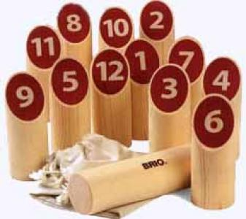    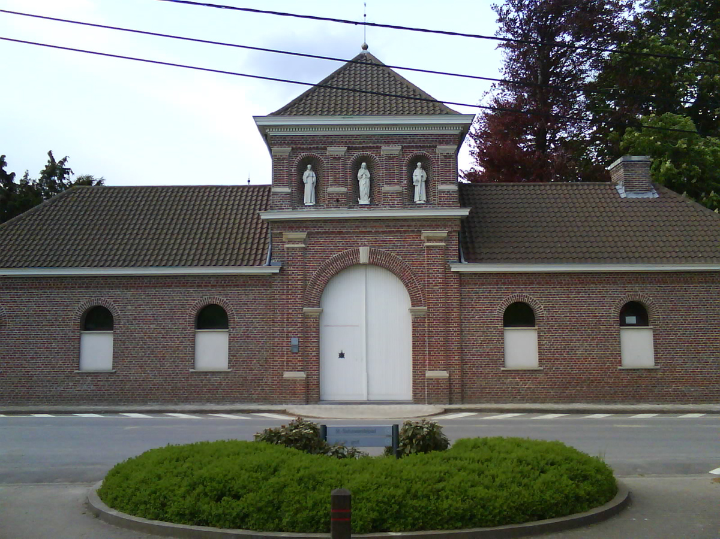  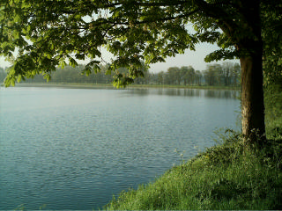

WEEK 1
DInsdag 1 MEI | Donderdag 3 mei
Dag van de Arbeid: GEEN DAGBESTEDING | PANNENKOEKENBAK & BIBLIOTHEEKUITSTAP  VOORAF INSCHRIJVEN BIJ DE WVA  = 1euro BETALEN
Dag van de Arbeid: GEEN DAGBESTEDING | HANDWERK  

WEEK 2
Dinsdag 8 MEI | Donderdag 10 MEI
MÖLKY  VOORAF INSCHRIJVEN BIJ DE WVA  = 1euro BETALEN | KNUTSELEN VOOR MOEDERDAG  VOORAF INSCHRIJVEN BIJ DE WVA  = 1euro BETALEN
 | HANDWERK
WEEK 3
Dinsdag 15 mEI | Donderdag 17 mEI
MUZIKALE NAMIDDAG  VOORAF INSCHRIJVEN BIJ DE WVA  = 1euro BETALEN | OLV-Hemelvaart:  GEEN DAGBESTEDING
WEEK 4
Dinsdag 22 MEI | Donderdag 24 MEI
UITSTAP NAAR DE PATERS  VOORAF INSCHRIJVEN BIJ DE WVA  = 4euro BETALEN | WENSKAARTEN MAKEN  VOORAF INSCHRIJVEN BIJ DE WVA  = 1euro BETALEN
 | HANDWERK
WEEK 5
DINSDAG 29 MEI | DONDERDAG 31 MEI
WANDELING ENTERRASJE  VOORAF INSCHRIJVEN BIJ DE WVA  = 4euro BETALEN | MINIGOLF  VOORAF INSCHRIJVEN BIJ DE WVA  =4euro BETALEN
 | HANDWERK

